附件3
酒店位置
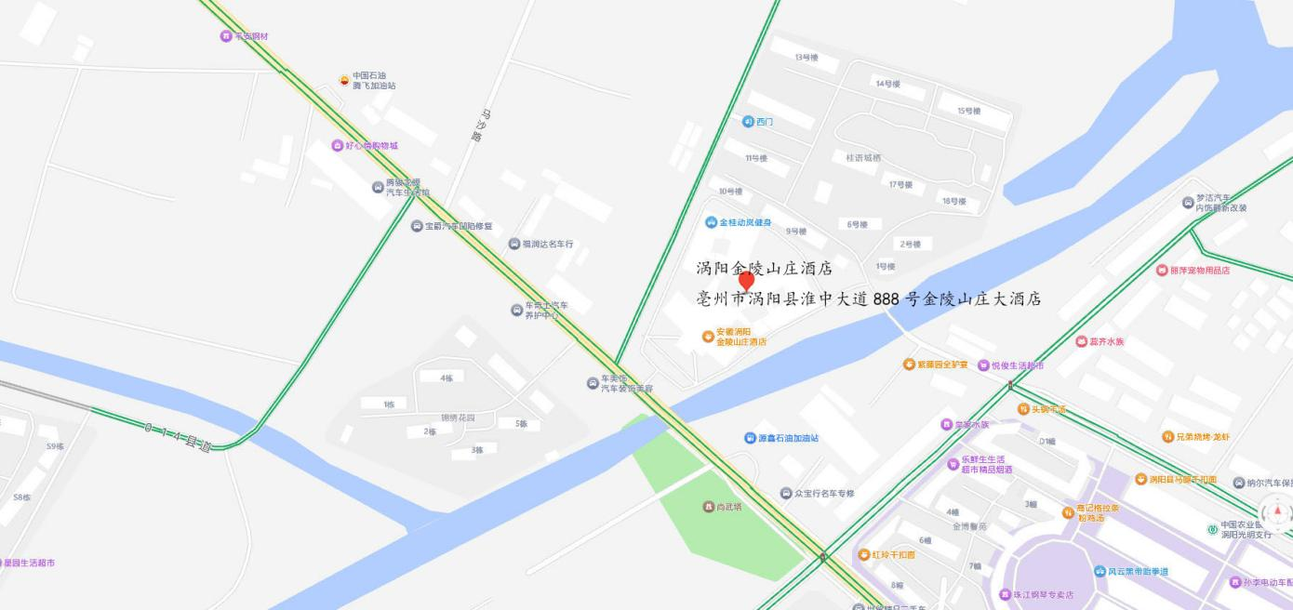
酒店名称：安徽省亳州市涡阳县淮中大道888号金陵山庄大酒店
前台电话：0558-7577777

